PC型空气泡沫产生器

使
用
说
明
书

广州运龙消防设备有限公司

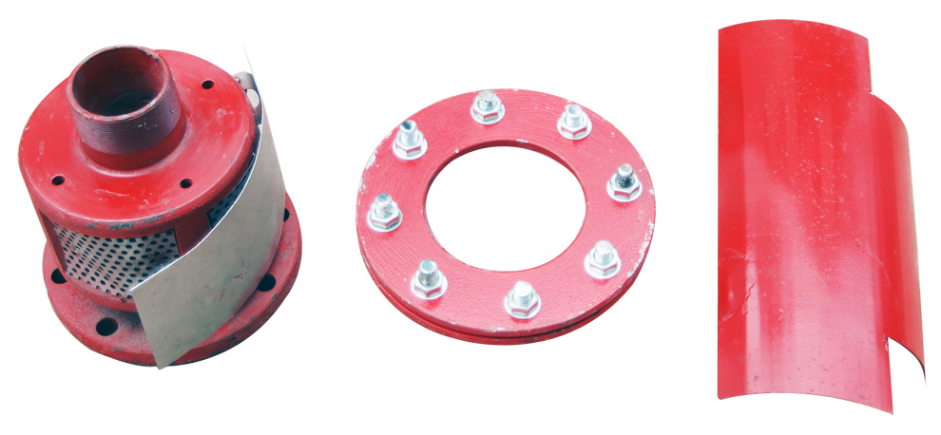

空气泡沫产生器，又称空气泡沫发生器，是一种固定安装在油罐上，产生和喷射空气泡沫的灭火设备。当泡沫消防车固定消防泵供给的泡沫混合液流，经输送管道通过产生器时，形成空气泡沫，扑灭油类火灾。一般有四种型号：PC-4，PC-8，PC-16，PC-24，具体指标如下：
1、 技术参数如下：
① 型号 PC-4：工作压力为0.5MPa时，混全液为4升/秒，泡沫发生量为25升
② 型号 PC-8：工作压力为0.5MPa时，混全液为8升/秒，泡沫发生量为50升
③ 型号 PC-16：工作压力为0.5MPa时，混全液为16升/秒，泡沫发生量为100升
④ 型号PC-24：工作压力为0.5MPa时，混全液为24升/秒，泡沫发生量为150升
2、 工作压力范围0.2-0.5MPa。
3、 玻璃片在0.1-0.2MPa压力下被冲破。

一、主 要 性 能
表1
型号 | 工作压力 | 混合液量 |  | 空气泡沫量
型号 | （兆帕） | （升/秒）
PC4  PC8  PC16  PC24 | 0.5 | 4  8  16  24 | 25  50  100  150
二、结 构 原 理

空气泡沫产生器主要由壳体组、泡沫喷管组和导板组三个部份构成。
当泡沫混合液流过产生器喷咀时，形成扩散的雾化射流，在其周围产生负压，从而吸入大量空气形成空气泡沫，空气泡沫通过泡沫喷管和导板输入贮罐内，沿罐壁淌下，平稳地复盖在燃烧液面上。
图1结构原理 1、密封玻璃2、玻璃压圈3、喷咀4、滤网5、罩板6、壳体 7、泡沫喷管组8、壳体组9、导板组
表2 尺 寸 及 重 量
型 号 | 尺 寸（毫米） |  |  |  |  |  |  |  |  | 重量（公斤）
型 号 | L | L₁ | L₂ | L₃ | L₄ | H | D | D₁ | D₂ | 重量（公斤）
PC4 | 1000 | 216 | 220 | 160 | 60 | 190 | ZG2″ | 160 | 165 | 15
PC8 | 1000 | 228 | 250 | 170 | 66 | 210 | ZG2¹/₂″ | 185 | 190 | 20
PC16 | 1000 | 230 | 400 | 210 | 98 | 270 | ZG3″ | 235 | 260 | 24
PC24 | 1000 | 234 | 550 | 225 | 130 | 302 | ZF4″ | 260 | 290 | 40
注：重量中不包括用户自行配制的管和弯头重量。
图2泡沫喷管组
1、连接管 2、90°弯头 3、喷管 4、出口管
表3 泡沫喷管组用户自配件尺寸参考表
型 号 | D₃ | D₄ | L₅ | L₆ | L₇ | L₈ | L₉ | 90°弯头
PC4 | 130 | 75.5 | 952 | 108 | 110 | 30 | 5 | 2¹/₂″
PC8 | 150 | 88.5 | 945 | 111 | 116 | 32 | 5 | 3″
PC16 | 200 | 140 | 918 | 118 | 122 | 41 | 5 | 5″
PC24 | 225 | 105 | 907 | 122 | 132 | 45 | 5 | 6″
表4 密封玻璃尺寸表
型 号 | D₅ | D₆
PC4 | 78 | 64
PC8 | 93 | 79
PC16 | 139 | 124
PC24 | 165 | 149

三、使用说明
1、空气泡沫产生器进口标定工作压力为0.5Mpa，也可以在0.3—0.5Mpa压力范围内使用，但混合量和泡沫量相应变化。
2、从水泵上要配有PH32、PH64型空气泡沫混合器按比例输送空气泡沫液。
3、本产生器配有3%型和6%型普通空气泡沫液。
4、为防止易燃液体贮罐内气体蒸发外漏，壳体出口端必须安装密封玻璃。该玻璃一面刻有易碎裂痕，混合液流压力在0.3—0.35 Mpa时即可冲碎。易碎裂痕一面应朝喷出口方向安装。
5、导板安装在贮罐内壁上，保证泡沫罐壁淌下、平稳地复盖在燃烧液面上，以提高灭火效果。
6、空气泡沫产生器进口管孔径不得小于D所规定的尺寸。

四、安装保养
1、空气泡沫产生器上有产品标牌，注明产品名称、型号、规格、制造日期和厂名，安装前要根据产品型号参照图2和表3所列尺寸由用户自行配制泡沫喷管组。
2、罐壁上开孔位置和尺寸参照图4和表5。
3、先将导板组装在贮罐内壁上，然后再装泡沫喷管组和壳体组，罩板应在上方。
4、安装结束后进行泡沫喷射试验一次，以观察喷射泡沫是否正常，水泵供水压力和产生器进口压力是否符合要求；管路有无渗漏现象等，最后安装好密封玻璃。
5、空气泡沫产生器整个管道必须保证畅通，要经常检查是否有堵塞现象。密封玻璃是否完好。
6、为了避免和减轻贮罐壁变形时对管道的破坏，最好在生产器进口管道中安装一段相同口径的金属软管。
表5 贮罐壁上开孔位置尺寸参考表
型号 | H1 | D7 | D8 | d/孔数
PC4 | 180 | 130 | 80 | 14/4
PC8 | 200 | 152 | 95 | 18/4
PC16 | 240 | 210 | 150 | 18/8
PC24 | 280 | 240 | 180 | 18/8

